



***Adı: TÜRKÇE Tarih***

***Soyadı: ADLAR ....../....../2018***

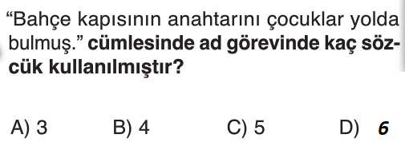

***------------------------------------------------------------***

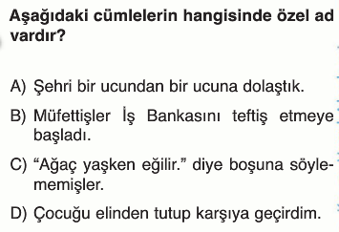

***------------------------------------------------------------***

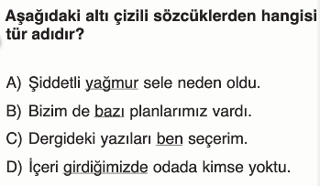

***------------------------------------------------------------***

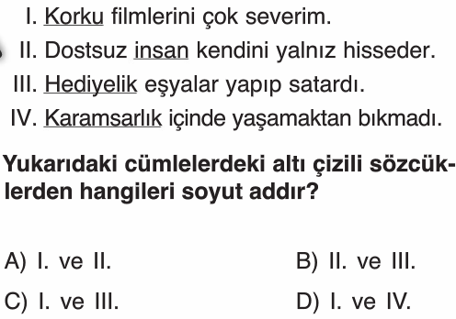

***------------------------------------------------------------***

***Hazırlayan***

***Ömer FARUK GÜNEY***

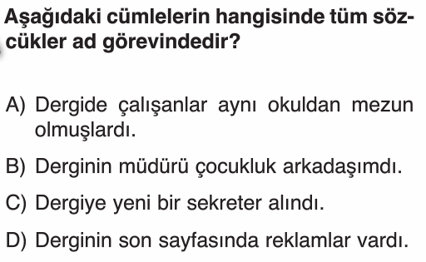

***--------------------------------------------------------***

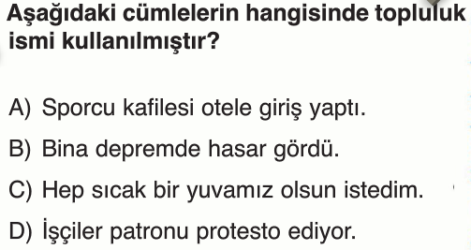

***--------------------------------------------------------***

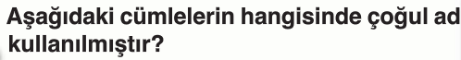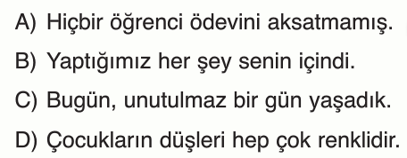

***--------------------------------------------------------***

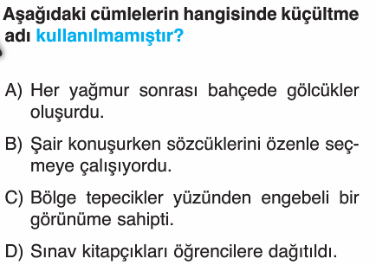

***--------------------------------------------------------***

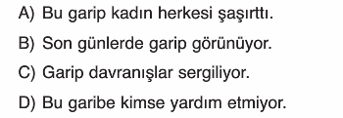

***Adı: TÜRKÇE***

***Soyadı: ZAMİRLER***

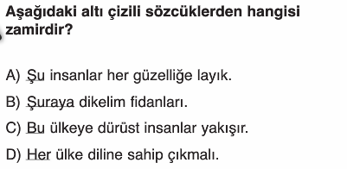

***-----------------------------------------------***

***Aşağıdaki cümlelerden hangisinde belgisiz zamir yoktur?***

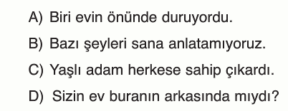

***-----------------------------------------------***

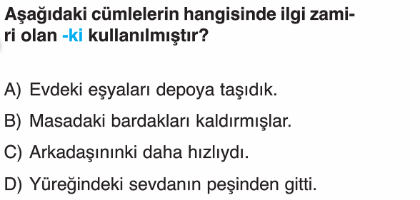

***-----------------------------------------------***

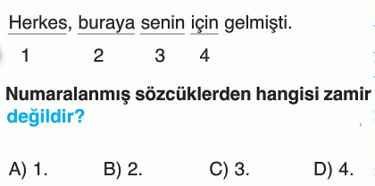

***-----------------------------------------------------***

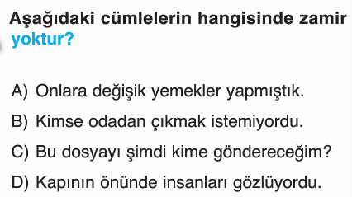

***Aşağıdaki cümlelerden hangisinde kişi zamiri yoktur?***

***-----------------------------------------------***

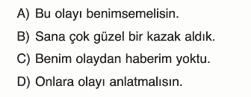

***Aşağıdaki cümlelerden hangisinde kişi zamiri yoktur?***





